管理体系审核记录表
过程与活动、  抽样计划 | 涉及  条款 | 受审核部门：技术质量部 主管领导：王凯 陪同人员：王凯 | 判定
过程与活动、  抽样计划 | 涉及  条款 | 审核员：郭力 审核时间：2021.2.27 | 判定
过程与活动、  抽样计划 | 涉及  条款 | 审核条款：Q：5.3；6.2；7.1.5；8.3；8.6；8.7；  E:5.3、6.2、6.1.2、8.1、8.2 | 判定
职责权限 | QE5.3 | 查《各类人员上岗资格要求》，已经明确了技质部的岗位职责，具体为：  主要职责如下：  1.负责本公司产品质量、环境管理工作；  2.制订产品质量、环境检验规范；  3.建立原材料、在制品、外协品和成品检验记录及质量、环境统计报表，每月进行质量、环境总结分析，提出改进意见。  4.及时收集产品在使用过程中质量、环境异常反应信息，对影响产品质量、环境的设计、制造、审核结果、质量、环境记录、服务报告和顾客投诉进行分析，以查明并消除不合格的潜在原因并提出解决办法。  5.负责检验仪器的配置、使用、校正和维护保养，保证检验工作的正常进行。  6.每月召开一次质量、环境分析会，以团队精神共谋产品质量、环境的改善，组织公司内各部门和生产骨干开展质量、环境管理活动，提高全员质量、环境管理意识，推动质量、环境管理工作迈上新的台阶。  7.负责组织制定公司技术管理制度和技术工艺标准；  8.负责及时指导、处理、协调和解决生产过程中出现的技术问题，保证生产正常进行，确保公司生产计划的按时完成；  9.负责做好本部的产品图纸，技术资料的编制和发放控制；  10.组织制定新产品的样件试制工作及现有产品加工的改进工作；  11.根据产品图纸要求进行工艺方案、工艺流程的设计，编制工艺、质量、环境控制点指导书等工艺文件；  部门负责人熟悉本部门职责。
质量、环境目标 | QE6.2 | 查《部门质量、环境目标分解表》该部门的质量、环境目标为：  1.计量器具周期检定送检率100％；  2.产品错漏检率≤0.5%；  3.固体废弃物有效处理率达100% .  查2020年12月28日《公司及各部门质量、环境目标考核表》对部门目标进行考核，基本达到目标要求，目标量化情况良好。
环境因素辨识与评价 | E：6.1.2 | 查有：《环境因素和危险源识别评价与控制程序QP/RD-2019》。  查品质部的“环境因素识别评价汇总表”，识别了本部门在办公、业务、相关方等各有关过程的环境因素，包括电脑使用用电消耗、办公纸张消耗、车辆尾气排放、废包装物排放等环境因素，识别时能考虑产品生命周期观点。  查《重要环境因素清单》，涉及品质部有2项重要环境因素，包括：火灾、固体废弃物的排放。  控制措施：固废分类存放、垃圾等由办公室负责按规定处置，包装物分类收集按规定处置，日常检查、培训教育，配备有消防器材、制定应急预案等措施。  部门识别和评价基本充分，符合规定要求。
运行策划和控制 | E：8.1 | 保持并实施：《管理运行控制程序》、《节约用水管理规定》、《垃圾管理规定》、《固体废弃物管理》、《废气、废水、污水管理》、《化学品、油品管理》、《工作现场安全、卫生制度》、《办公用品管理规程》、《应急预案》等环境控制程序和管理制度。  本部门涉及的环境因素主要是检验过程产生的固体废弃物，检验所产生的固体垃圾不排放，回收后再利用。产生的办公垃圾，分类处理，如：办公废纸等，交由办公室统一处理，不可回收的投入公司垃圾箱内，如：打扫卫生产生的垃圾等，由办公室统一联系环卫部门处理。检验过程中使用的电力资源，要求检验人员尽量做到节约用电。检测合格产品放行，不合格品交生产部处理利用。遵守公司的各项有关环保制度。产品检验时使用工具主要为：卡尺和钢卷尺等，到车间现场检验时穿戴劳动防护用品，确保安全。遵守公司的各项有关环境管理的制度。  部门运行控制基本符合规定要求。
应急准备和响应 | E8.2 | 制定实施了《应急准备和响应控制程序》，制定了火灾等应急预案。内容包括：目的、适用范围、职责、应急处理细则、演习、必备资料等。  2020年8月24日参加了由办公室组织的火灾应急救援演练。  办公室和技术质量负责人每月巡查消防设施管理和线路安全情况，查见2020年安全检查记录，未发现异常，检查人李晓红。
监视和测量资源 | Q7.1.5 | 1.现场查看《监视和测量资源台帐》生产车间及检验部门均按策划的要求配置了相应的检测设备，其中包括：游标卡尺、深度尺、高度尺、百分表、布氏硬度计、电子天平、金相分析仪、可见分光光度计等，均采用委外送检。  2.查在用量具的检定和校准，均能提供在用量具的有效检定或校准证，提供的校准证书使用单位为：深圳国检计量测试技术有限公司。提供校准证书（详见附件）。
产品和服务的设计和开发 | Q8.3 | 1、查，设计过程质量、环境控制，主要是离合器壳体加工工艺编制。  查，工艺方案设计评审记录：  时间：2020.6.16  该方案设计评审内容主要有：方案的正确性、经济性、可行性评审，技术要求、标准要求、顾客要求等。  评审结果：合格。  评审人：张金让  查工艺开发管理  提供有《工艺开发计划》，包括:开发策划、开发输入、输出、评审、验证、确认等  编制：张金让  查，工艺方案评审报告：  时间：2020.7.15  评审内容主要有：输出是否满足输入要求、输出内容是否充分、适宜、有效  评审结果：合格  时间：2020.7.16  提供该设计项目的确认记录：  查：采用该工艺方案加工的离合器壳体的工序首件检验单  时间：2020.8.26  图号：15410-21  工序：立车  检验项目 检验记录  内径∅511.124-0.078 ±0.03  底孔∅166.675±0.025 +0.02  总高度193.28±0.15 +0.05  止口内径∅497±0.05 +0.03  碗部直径∅102±0.2 +0.1  碗部深度3.2±0.15 +0.05  孔径∅17.5±0.15 +0.06  孔径∅12.8±0.1 +0.05  孔径∅11±0.1 +0.05  底厚18±0.5 +0.2  检验结论：采用该工艺加工件满足技术要求。  设计项目的过程控制策划符合管理要求  一、查，输出清单：  1、工艺流程图  2、工艺文件；  3、作业指导书；  4、工艺过程规范  5、样件  6、外购工具明细表  7、专用工艺设备明细表  ……  负责人：张金让  时间：2020.8.2  对设计输出进行确认，能满足输入要求。  查，公司策划了设计变更的管理要求。  该设计过程的变更：对于设计、确认过程的问题，均按设计开发程序要求，进行更改后再次验证确认，合格方能通过。  查工艺方案确认后未见设计更改。  公司的设计过程受控。
产品和服务放行； | Q8.6 | ◆公司为验证产品和服务的要求是否得到满足对需实施监视和检验的阶段、过程、项目及记录等予以规定，查见公司检验规范规定了原材料、生产过程、成品出厂所有产品的检验方法、标准。  ◆公司对特殊放行或紧急放行情况予以界定，原则上，一般情况下不许特殊放行或紧急放行；若特殊情况下，要实施紧急放行时，一定要得到技术质量、环境部经理的许可、总经理批准，适用时得到顾客的批准后方可实施。体系运行至今尚未发生特殊放行或紧急放行的情况。  ◆公司明确对各阶段产品和服务的放行均须实施必要的记录并保留。详见如下输入、过程及输出检验证据抽样。  一、进货检验  查见：生产原材料来料检验。负责人讲，生产所涉及的原材料均为客户处的来料加工，只对其数量、外观、规格等进行检验，其性能由客户方自己负责。  依据《来料检验判定标准》只对规格型号、尺寸、数量等进行验证，产品性能由客户方自己负责。  抽查《进货检验记录表》  1、产品名称：离合器壳体  检验项目：外观、尺寸、硬度；  检验数量：10件  检验结论：合格  检验员：周金国 2019.8.10  ………  - 查到原材料进场验收《化学分析金相分析报告单》，2020.12.17，夜班，对离合器的钢材进行了检验，主管：张金让，化验员：祁卫勤，试验员：祁卫勤。  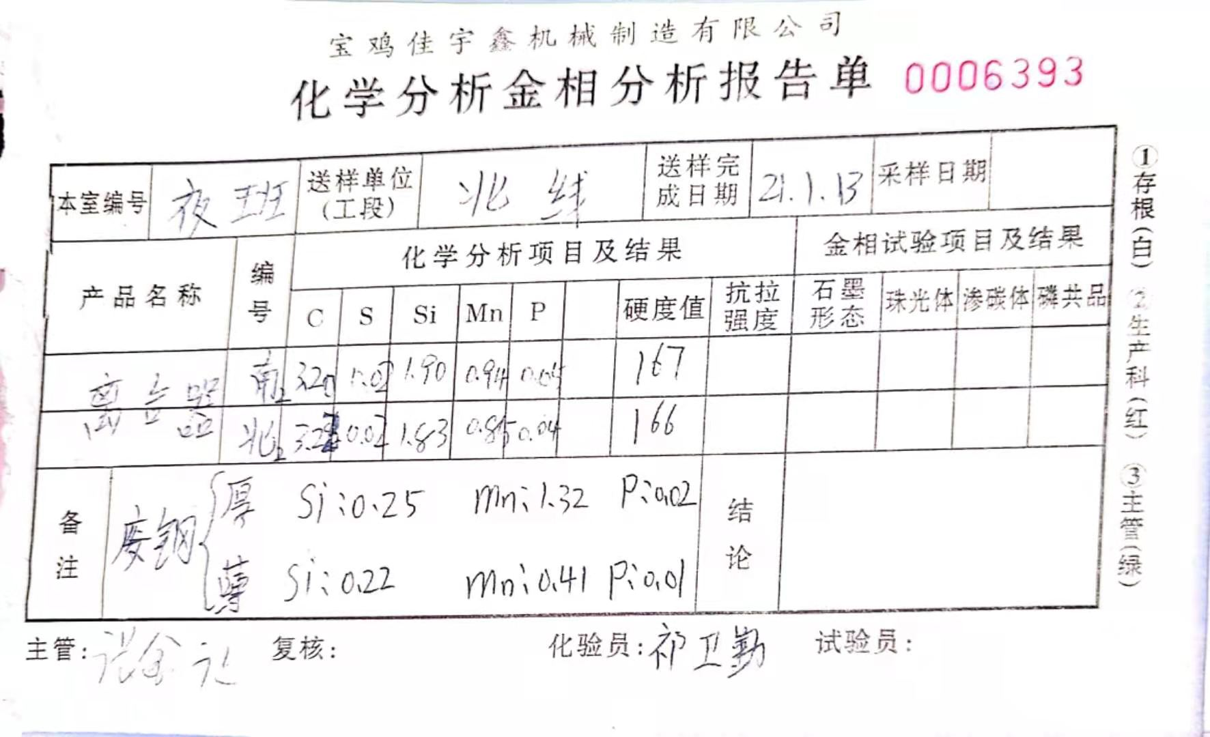  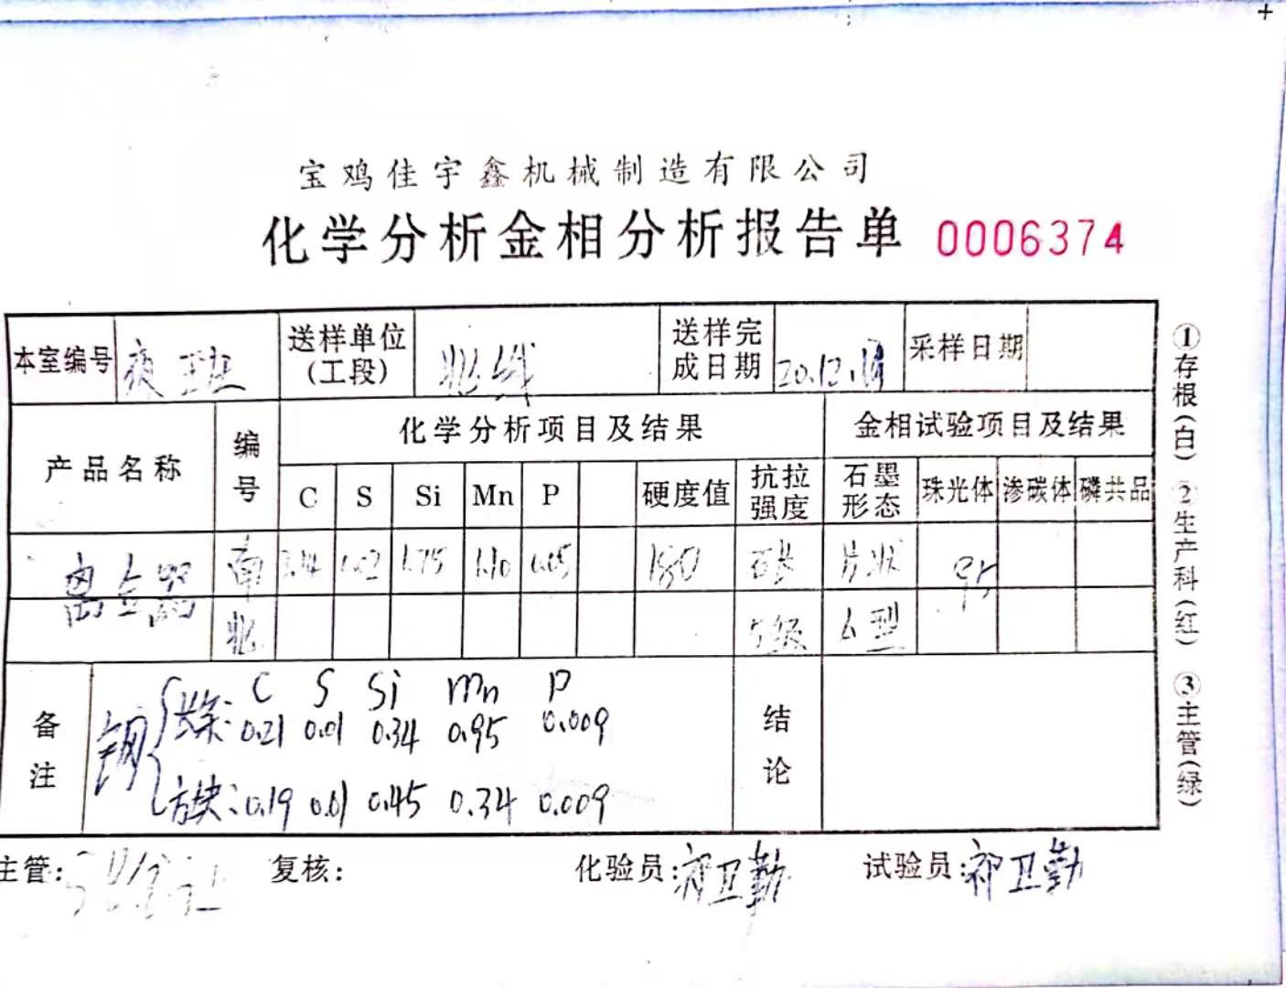  二、过程及成品检验  公司策划《产品质量、环境检验制度》，根据相关标准和生产工艺的要求在各生产关键工序均设置了验收控制点，有专职质检员负责检验及验收。  抽《工序首件检验单》  过程巡查主要对生产过程进行检测，检验方式有首检和巡检。依据：《产品质量、环境检验制度》对每批产品进行检查。  1、产品：15410-12 工序：立车  检验项目检验记录  内径∅166.675±0.025±0.01  内径∅497±0.5 ±0.22  止口外径∅511.124±0.076 -0.03  总高度193.28±0.15 +0.06  止口高度5.5±0.1 +0.03  底厚度18±0.5 +0.24  检验结论：合格  检验员：王盼2020.8.122  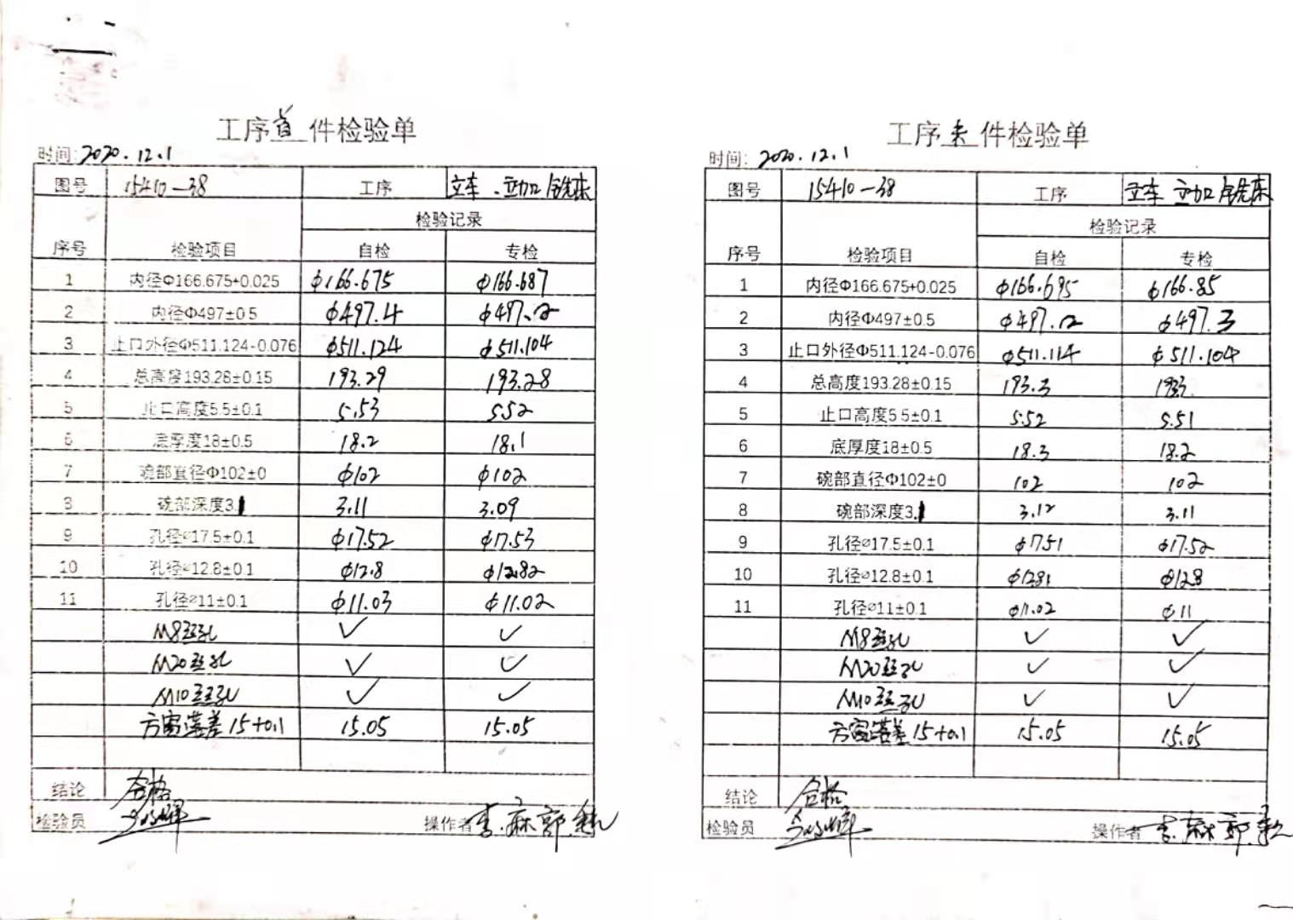  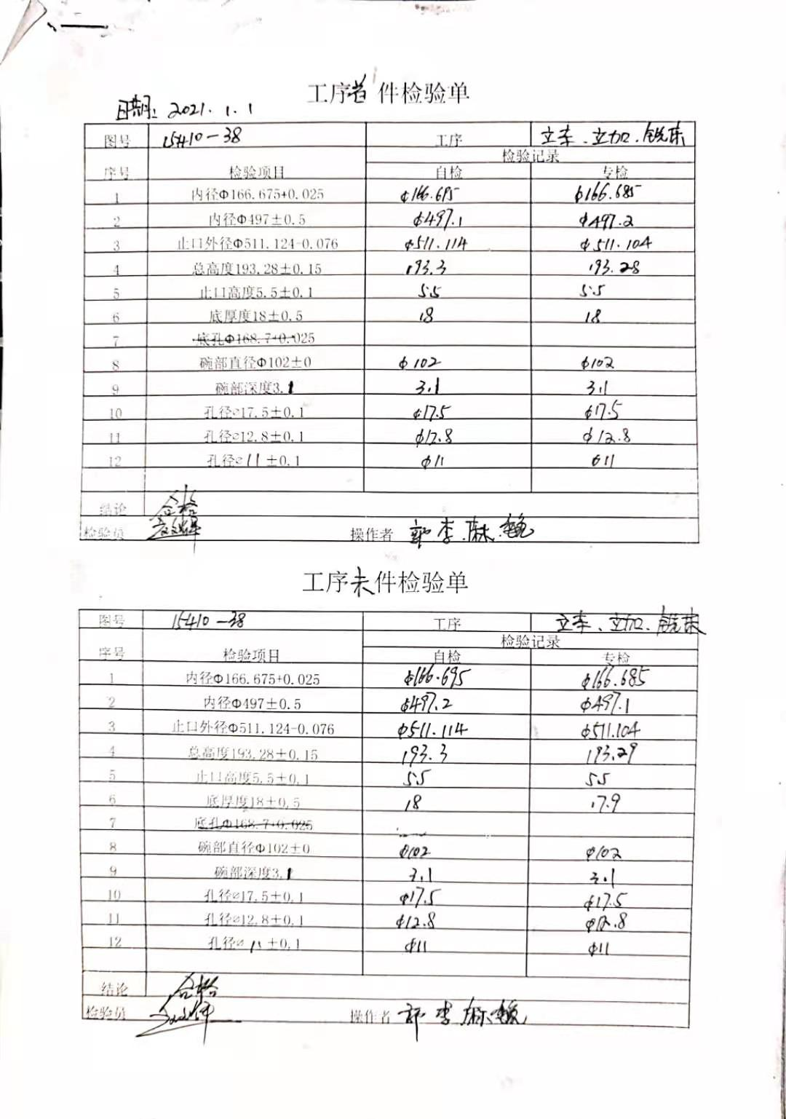  抽《工序巡检检验单》  1、产品：离合器壳体  产品图号：15410-38  工序名称：立车  材料牌号：H7200  抽检数量：5件  操作者：李海飞  产品工序要求：尺寸符合图纸  检验记录：与图纸相符  检验结论：合格  检验人员：王盼 2021.1.5  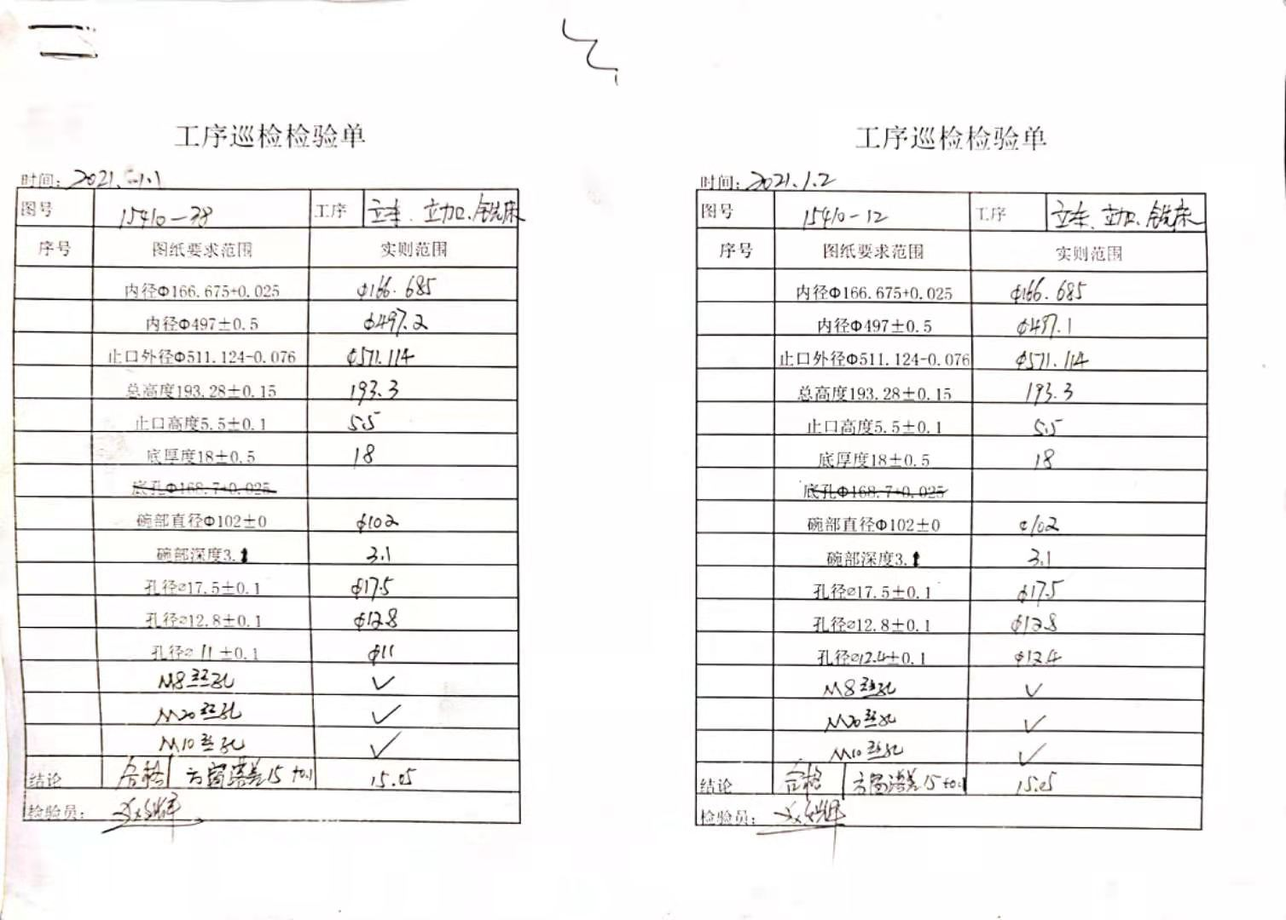  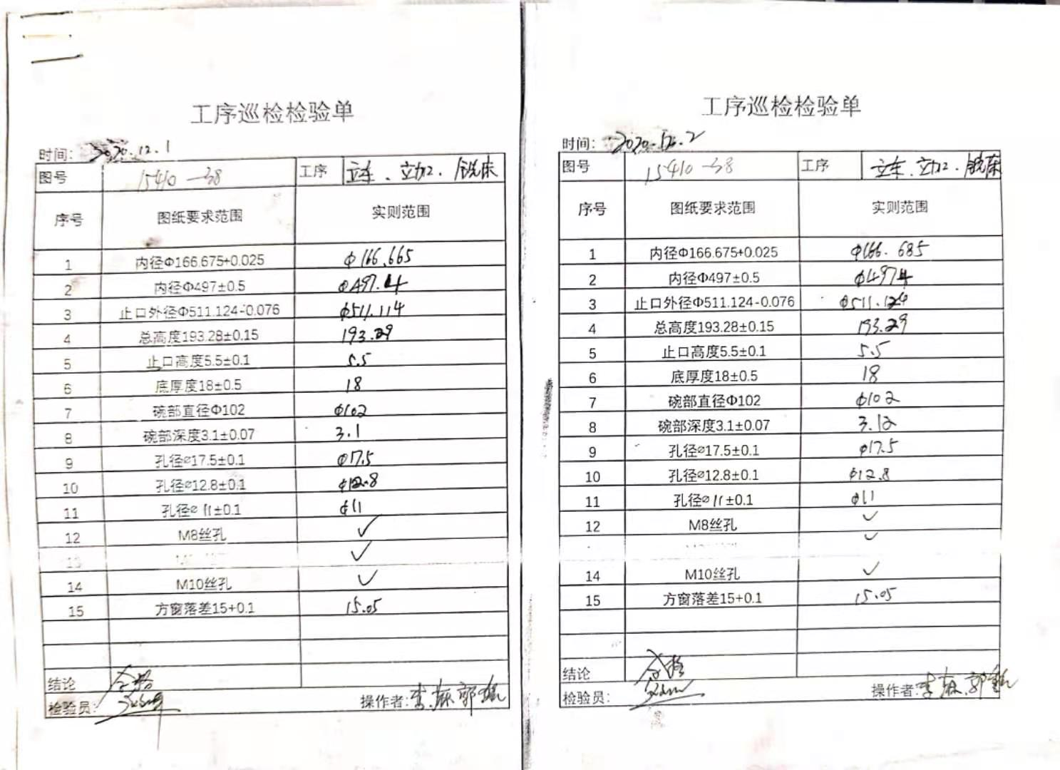  现场查见近三个月的加一般机械加工的检验记录，均能提供记录。  查委外检测情况:无第三方委外检测情况。  组织的检验工作均为授权的检验员进行检查。基本符合要求。
不合格输出的控制 | Q8.7 | 公司明确各类、各阶段的不合格的控制管控要求，包括输入（来料）阶段、过程监视和测量阶段、输出（出货）阶段的不合格之识别、确定、标识、处置措施等，详见《不合格输出的控制程序》  ---公司明确并实施处置不合格输出的处置方式：  - 返工：使其达到规定的要求；  - 让步接收：来料不合格不影响产品质量、环境；  - 特殊放行：生产过程不合格不影响使用功能或客户允许接受；  - 调换（重新提供）：选择另一批次；  - 拒收或报废：不能使用（直接影响质量、环境）的予以拒收或报废。  ---公司明确并实施对适用于纠正的不合格输出，在进行纠正之后须实施再验证。  ---公司明确并实施不合格处置后须保留含以下内容的记录  a）有关不合格的描述；  b）所采取措施的描述；  c）获得让步的描述；  d）处置不合格的授权标识。  公司编制了《不符合输出的控制程序》，对不合格品的控制及其职责、权限及要求进行了规定。  抽查《不合格品评审单》  发现时间：2021.2.5  不合格范畴：生产过程中  不合格描述：道具磨损。  不合格程度：一般  处置方案：报废  验证情况：已报废  验证人：王盼  经查，该公司体系运行以来没发生对不合格品进行让步放行的情况，  部门对不合格品的性质、处理的措施及结论的结果进行了记录及保持。
说明：不符合标注N

